19.08.2016 г.

Информация о развитии детского движения «Юных геологов»

в Республике Татарстан

1. Движение юных геологов началось в конце 50-х годов XX-го века после проводимых массовых геологических походов.
Первый Всесоюзный слет юных геологов был успешно проведен в 1966 г. в г. Златоусте, на территории Ильменского заповедника.
В Республике Татарстан движение «Юных геологов» существует около 12 лет.
Оно было организовано в 2001-02 гг. на базе «Малого геофака» Института геологии и нефтегазовых технологий Казанского федерального университета (ранее – Геологический факультета Казанского государственного университета). До этого периода геологическое образование среди школьников нашей республики развивалось благодаря сподвижнеческой деятельности отдельных энтузиастов – учителей и директоров школ, руководителей туристических кружков.
Команда юных геологов Республики Татарстан начала принимать участие во Всероссийских открытых полевых олимпиадах юных геологов начиная с IV олимпиады , которая проходила в г.Санкт-Петербурге в 2002 г. Школьники были набраны с геологического отделения геоэкологического колледжа, который существовал тогда при КГУ.
К сожалению, после расформирования в 2007 году геоэкологического колледжа и смерти директора Кураловской средней школы Козленко Г.В. работа по подготовке юных геологов в Татарстане стала вестись крайне хаотично, что сразу же сказалась на результатах. На всех последующих олимпиадах республиканская команда не входила даже в двадцатку сильнейших.
В 2012 году движение юных геологов Татарстана получило новый импульс к возрождению, что было связано с организацией проведения IX Всероссийской открытой полевой олимпиады юных геологов. (Всероссийская открытая полевая олимпиада юных геологов проводится один раз в два года). Подготовительную работу возглавил помощник Президента Республики Татарстан Сабиров Ринат Касимович, вместе с геологическими предприятиями и организациями. Большой вклад оказали - ПАО «Татнефть», департамент по недропользованию Приволжского федерального округа, Татарстанское региональное отделение «РосГео», на плечи которых легла финансовая поддержка движения, Министерство образования и науки Республики Татарстан, Институт геологии и нефтегазовых технологий Казанского федерального университета, которые обеспечивали научно-методическое руководство.

2. С 01 по 10 августа 2013 года в Казани проходила IX Всероссийская открытая полевая олимпиада юных геологов.
IX Всероссийская открытая полевая олимпиада юных геологов была приурочена к 70-летию начала разработки нефтяных месторождений Республики Татарстан и 60-летию г. Альметьевск.
На IX Всероссийскую открытую полевую олимпиаду юных геологов в столицу Татарстана Казань приезжали 40 команд школьников со всех уголков России, а также из Казахстана, Узбекистана, Украины и Таджикистана.
Республику Татарстан на этой олимпиаде представляли две команды – «Селенит» и «Девон». В состав команды «Селенит» вошли школьники г. Казани, в состав команды «Девон» - школьники юго-востока РТ. По итогам олимпиады команды «Селенит» и «Девон» заняли седьмое и девятое место, соответственно среди 40 команд.

3. После проведения олимпиады интерес к геологическому образованию среди руководства республики возрос. По поручению Президента Республики Татарстан Р.Н. Минниханова в республике сформированы 37 базовых школ в 17 муниципальных районах республики и 2 городах (Казань и Набережные Челны). Все они представляют на олимпиаду свои команды. С целью наиболее эффективной подготовки к олимпиаде за каждой школьной командой закреплена курирующая ее малая нефтяная компания. Каждая команда тренируется под руководством двух тренеров, для которых ежегодно организуется ряд учебно-методических семинаров совместно с Институтом геологии К(П)ФУ.
Каждая малая нефтяная компания республики закупила своим подшефным школам минералогические коллекции, геологическое оборудование, необходимое для маршрутов и экскурсий. Некоторые компании оказывают так же методическую помощь.

4. В Республике Татарстан движение «Юных геологов» активно развивается с 2012 года.
В июле 2013 г. при поддержке руководства ОАО «Татнефть» была организована профильная смена с участием преподавателей КФУ и АГНИ на базе отдыха «Чайка» (п. Карабаш).
В мае 2014 года принято Постановление Кабинета Министров Республики Татарстан «О проведении Республиканской открытой полевой олимпиады юных геологов».Согласно Постановлению с 23 июня по 10 июля 2014 года в рамках профильной смены в оздоровительном лагере «Заречье» состоялась Республиканская открытая полевая олимпиада юных геологов.
Начиная с 2014 года, республиканская олимпиада геологов проходит ежегодно. Зимой проводится школьный, муниципальный, республиканский (теоретический и лабораторный) туры, которые включают в себя как теоретические вопросы так и решение практических задач в условиях лаборатории.
Для проведения полевых испытаний организуется летняя полевая олимпиада, на которой кроме теоретических заданий выполняется ряд практических заданий на местности : соревнования по минералогии, палеонтологии, по шлиховому опробованию (карьер), по гидрологии, радиометрии, соревнование «Геологический маршрут» ,конкурс «Основы нефтегазового дела».

В 2015 году в олимпиаде принимали участие команда из Республики Крым (Бахчисарайский район) и Республики Казахстан. Общее число участников олимпиады 2015 года - 242 школьника.
По результатам выступления команд определились три команды-победителя (1, 2, 3 место) и победители по каждому из соревнований (номинации), которым были вручены медали и дипломы МО и Н РТ, а также нефтяных компаний.
По итогам олимпиады была сформирована сборная команда Республики Татарстан для участия в 10 юбилейной Всероссийской открытой полевой олимпиаде юных геологов, которая состоялась в период с 30 июля по 10 августа 2015 г. в г. Тюмени. Итоги поездки – 7 общекомандное место. Первое место в новом соревновании «нефтяная геология», 2 место в «радиометрии» и «гидрологии». Благодаря заинтересованности малых нефтяных компаний в развитии детско-юношеского геологического движения в РТ количество увлеченных детей данного направления ежегодно увеличивается.
С 11июля по 17 июля 2016 года на базе детского оздоровительного лагеря «Солнечный» и детского оздоровительного лагеря «Дружба» Альметьевского муниципального района проходила III Республиканская открытая полевая олимпиада юных геологов.

В оргкомитет вошли десять министерств и ведомств, а также ЗАО «Нефтеконсорциум», ПАО «Татнефть», К(П)ФУ.
В 2016 году в Олимпиаде приняло участие 34 команды из 16 районов Республики Татарстан, команда Бахчисарайского района и команда г.Усть – Каменогорска Республики Казахстан.
По итогам Олимпиады 1е место заняла команда г.Нижнекамска (Гимназия №22 ), 2-е место – команда из г.Альметьевска (Лицей №2), 3-е место – команда из г.Казани (Гимназия №93)
В период с 05 августа -14 августа 2016 г. в Детском оздоровительном центре «Звездный» Курортная зона Бурабай, Акмолинской области проходила Четвертая Казахстанская открытая полевая олимпиада юных геологов, где команда из Татарстана «ГеоБарс» заняла в общекомандном зачете 1 место. Участие в данном мероприятии приняла 21 команда, представляющие все регионы Казахстана, а также команды из России, Беларуси, Узбекистана, Таджикистана и Кыргызстана. Россию представляли команды юных геологов из Томска, Кемерово и Республики Татарстан. Общее количество участников олимпиады – 210 человек. Юные геологи принимали участие в 10 видах соревнований и 4 конкурсах (соревнования «Шлиховое опробование», «Минералогия и петрография», «Гидрология», «Геологический разрез», «Радиометрия», «Палеонтология», «Геологический маршрут», «Поиски нефти и газа», конкурс «Мистер геолог 2016» , конкурс «Геологический отчет за 2 года», конкурсы фотографий и рисунков, выставка «Геология и мы», поделки из камня, конкурс докладов «Описание геологического памятника»)
Состав команды «ГеоБарс» Республики Татарстана, участвовавшей в IV Казахстанской открытой полевой олимпиаде юных геологов:
1. Давлетова Рената Ранасовна, МБОУ «Гимназия № 7», г.Казани
2. Комиссаров Артем Владимирович, МБОУ «Гимназия № 93», г.Казани
3. Толстиков Антон Дмитриевич, МБОУ «Гимназия № 22, г.Нижнекамска
4. Касымов Раиль Дамирович, МБОУ «Гимназия № 22, г.Нижнекамска
5. Миннебаев Камиль Рустамович, МБОУ «Лицей № 83», г.Казани
6. Гареева Эльвина Назировна, МАОУ «Лицей № 2», г.Альметьевска
7. Абулгазимов Данил Евгеньевич , МАОУ «Лицей № 2», г.Альметьевска
8. Петрова Валерия Алексеевна, МБОУ «Гимназия № 7», г.Казани

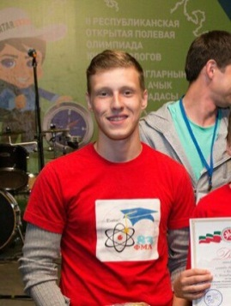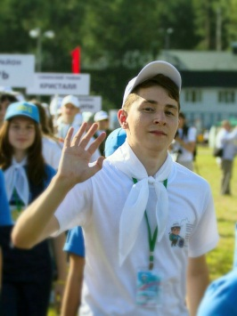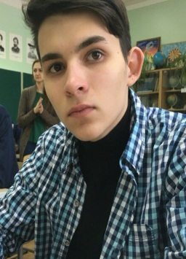
Давлетова Рената Миннебаев Камиль Касымов Раиль Абулгазимов Даниил

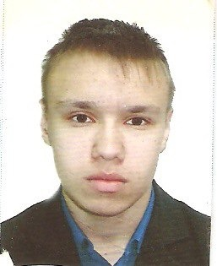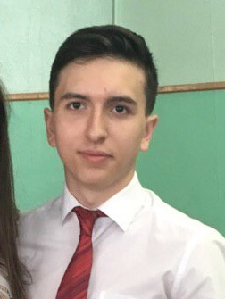
Петрова Валерия Гареева Эльвина Комиссаров Артем Толстиков Антон

Руководители команды:
– Шарафутдинова Юлия Юрьевна, член правления «ТатРосГео»
-Шамаева Альфия Дальнеритовна, заведующий отделом центра детского творчества «Танкодром» г.Казани.

